API REST

Nicolás Andrés Espitia Villamil

SENA

2453232: Programación de software

Samuel Padilla

11 de septiembre del 2022

¿Qué es? ¿Para qué sirve? ¿Para qué lo usan los programadores?

Una API REST es la forma de dinamizar una sección HTML, es decir que esta evita que se tenga que volver a cargar nuevamente todo el contenido de una página, de forma que se actualiza constantemente, busca lo que sea solicitado en el BackEnd por detrás de la vista de usuario y en un tiempo que depende de la complejidad y tamaño de solicitud, como un ejemplo de esto es una imagen que se solicite, se recarga y se devuelve la respuesta a la interfaz del usuario.

* Usa el método https como medio de comunicación. Se usa generalmente formato XML o JSON
* SOAP también existe como alternativa, pero es más engorroso y pesado

REST más usado y fácil de usar, ligero, pero menos seguro que SOAP (según página que no me acuerdo)

* Las operaciones más importantes relacionadas con los datos en cualquier sistema REST y la especificación HTTP son cuatro: POST (crear), GET (leer y consultar), PUT (editar) y DELETE (eliminar).
* Los objetos en REST siempre se manipulan a partir de la URI. Es la URI y ningún otro elemento el identificador único de cada recurso de ese sistema REST. La URI nos facilita acceder a la información para su modificación o borrado, o, por ejemplo, para compartir su ubicación exacta con terceros.

Mercado Libre:  
Devuelve unos datos a la interfaz de usuarios, las imágenes, las cantidades, el nombre, el tiempo de entrega. El post se usa en la caja de comentarios, al agregar al carrito, el get se usa cuando se selecciona una imagen y la trae, cuando se filtran los comentarios por puntuación, el put cuando editamos la cantidad de productos que necesitamos o un comentario, y el delete cuando creo que en comentarios y en quitar del carrito un producto

Diferencias entre rest y soap

El SOAP (Simple Object Access Protocol) es un protocolo, es más antiguo, es más complicado de manejar, usa formato XML, tiene sus reglas para realizar un mensaje, es muy “seguro”

El REST es más ligero, flexible

* Terminar consulta de una API publica que tenga GET y POST (sintaxis, signos, igual)

Tiene GET y POST: <https://random-d.uk/api>

Explica sintaxis y usa parametros: <https://metmuseum.github.io>

* Query params o Parámetros de consulta

Sirven para modificar la respuesta que se devuelve, ya sea filtrándola por preferencias o identificadores específicos ya sea como nombres, códigos, categorías, etc. En estos se pueden agregar valores o que únicamente muestre estas columnas que contiene cada objeto

https://www.balldontlie.io/api/v1/players/<ID>

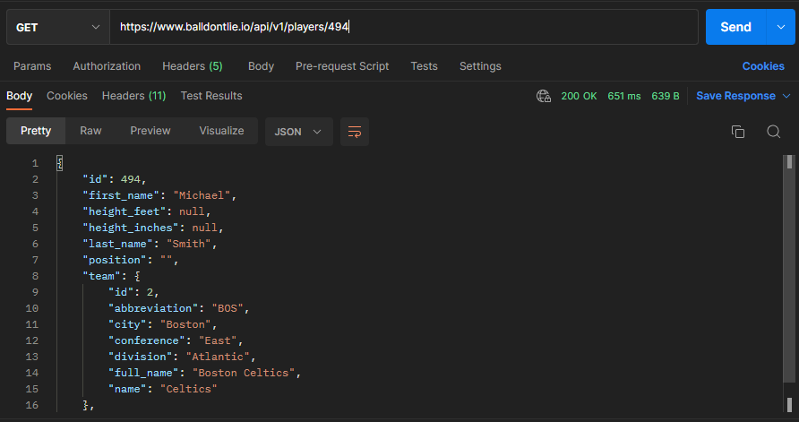

https://www.balldontlie.io/api/v1/teams

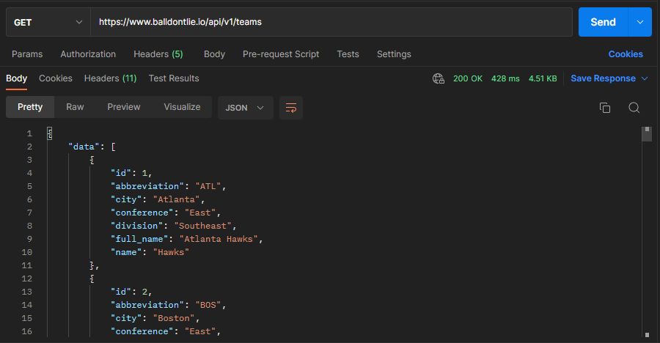

https://www.balldontlie.io/api/v1/games?seasons[]=2018&team_ids[]=15

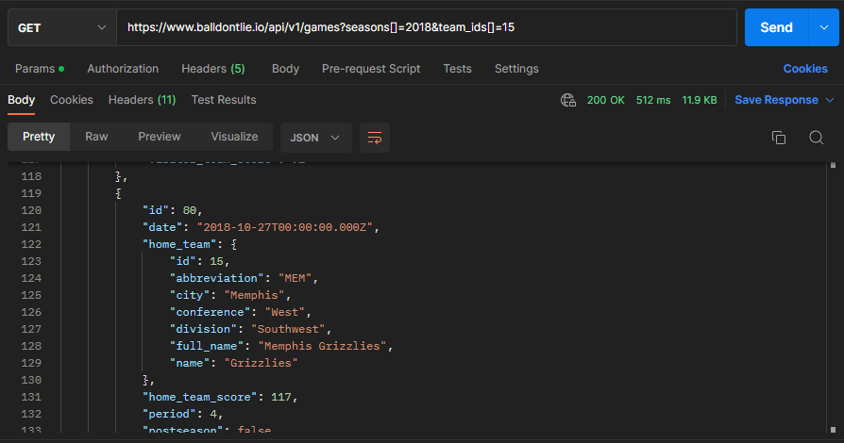

[https://www.balldontlie.io/api/v1/season_averages?season=2018&player_ids[]=1&player_ids[]=2](https://www.balldontlie.io/api/v1/season_averages?season=2018&player_ids%5b%5d=1&player_ids%5b%5d=2)

